우110-779 서울시 중구 회현동1가194-15 인송빌딩 대한전선 홍보팀 Tel. 02)316-9446 Fax. 02)316-9459
 | 총 매 수 : 1 매 | 사 진 : 有 ( ) / 無 ( 0 ) | 보도자료
 | 자료문의 : 홍보팀 구동진 팀장 02-316-9446 / 010-9025-6373 |  | 보도자료

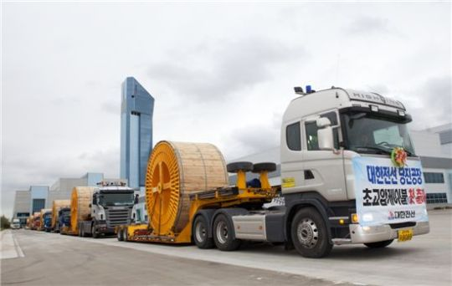
지난 11일 오후 대한전선 당진공장에서 초고압케이블의 첫 출하돼 쿠웨이트 작업 현장으로 수출된다. 사진은 생산 제품이 평택항으로 운반되고 있는 모습.
[아시아경제 박성호 기자]단일 전선공장으로는 세계 최대 규모로 건설되고 있는 대한전선 당진공장에서 첫 물량이 출하돼 수출길에 올랐다.
대한전선은 11일 오후 당진공장에서의 생산물량 중 132kV 초고압케이블 완제품을 첫 출하, 평택항에서 선적 후 쿠웨이트로 수출하게 됐다고 밝혔다.
지난 3월 당진공장초고압케이블 공장에 대한 부분 준공을 마치고 시운전 기간을 거친 후 첫 출하에 이르게 된 것으로, 이 물량은 지난해 10월에 계약을 체결하고 20개월의 기간에 걸쳐 진행하는 쿠웨이트 사드 지역 (SAAD AREA) 변전소간 연결프로젝트 현장에 투입될 예정이다.
대한전선 당진공장은 지난 2008년 10월 착공해 현재 공장건축이 마무리됐으며, 단계별로 나누어 안양공장의 설비를 이설하는 작업을 진행하고 있다.
당진공장은 안양공장의 한계를 극복하고, 고부가가치 제품 중심의 첨단 설비와 운영에 적합한 차세대 전선공장으로서, 대한전선 전선사업의 새로운 미래를 위해 기존의 전선공장과는 차별화된 조화와 효율의 극대화를 추구했다. 특히 당진공장은 중국을 포함한 글로벌 시장의 전진기지 역할을 할 수 있는 최적의 물류환경을 갖추고 있다.
한편 당진공장은 단일 전선공장으로는 세계 최대 규모이며, 160.5m에 이르는 초고압케이블 타워는 세계 최고 높이를 자랑한다. 이같은 신설비 도입과 기존설비의 개조 및 공정의 개선을 통해 초고압케이블 생산 속도의 현격한 개선은 물론, 연간 생산 규모에 있어서도 30% 이상 향상될 전망이다

